Liebe Dagmar, liebe Frankfurter Clubschwestern,
es ist eine schöne Tradition, dass wir uns jedes Jahr im August wechselseitig einladen.
Dieses Jahr dürfen wir wieder unser Treffen ausrichten.

Daher laden wir Euch ganz herzlich zu einer Führung ein:

Im Apothekergarten,
am 01. August um 18.00 Uhr,
Aukammallee 39, 65191 Wiesbaden

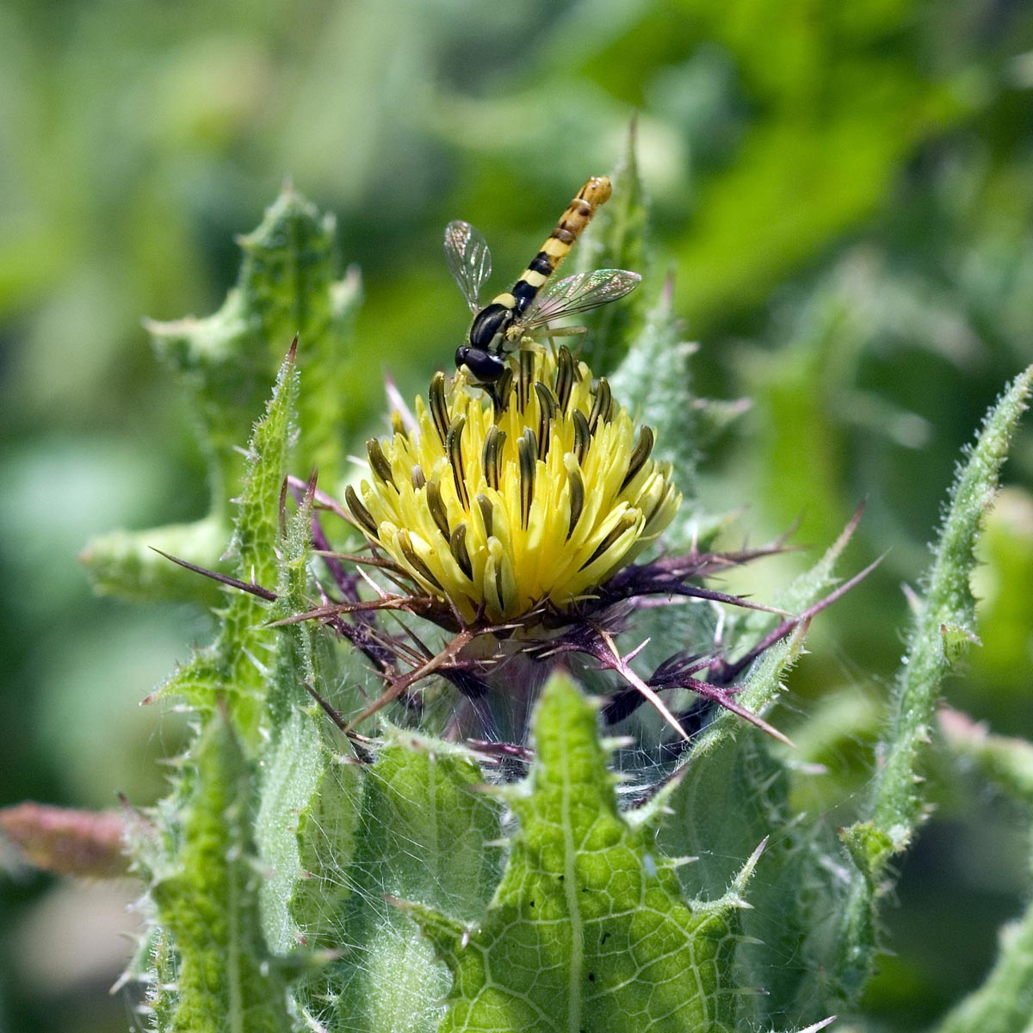

www.apothekergarten-wiesbaden.de

Zum Abschluss sitzen wir in gemütlicher Runde bei einem kleinen Essen noch gemütlich zu einem regen
Austausch zusammen.

Die Führung ist kostenlos und für Essen und Getränke kommt bitte jeder selbst auf.

Anmeldung Führung Anmeldung gemeins. Essen

